AMBIENTE INTERATIVO PARA ESTUDO DA FOTOSSÍNTESE UTILIZANDO REALIDADE IMERSIVA

Estudante(s): Klaria Andrade Martins
Orientador(es): Kenedy Lopes Nogueira, Keila de Fatima C. Nogueira
Escola: Instituto Federal de Educação, Ciência e Tecnologia do Triângulo Mineiro, Campus Uberlândia - Centro

Resumo
Neste projeto visamos desenvolver um objeto de aprendizagem com o auxílio da computação gráfica, mais especificamente o uso da Realidade Virtual. A computação gráfica é uma tecnologia que permite incrementar e simplificar o processo de aprendizado de várias disciplinas para isso oferece uma nova forma de estudar, permitindo interagir, manipular a informação, abrindo horizontes para novos métodos de ensino. A Realidade Virtual, por sua vez, como uma disciplina da computação gráfica, é uma área que está sendo muito explorada graças a popularização dos smartphones e tablets, uma aplicação muito comum e a visualização do ambiente em 360º, e facilitando a aprendizagem dos alunos. Neste projeto apresentamos as diversas fases da fotossíntese, apresentado moléculas utilizadas no processo bioquímico, por meio da Realidade Virtual, utilizando para visualização o óculos e joystick. Para isso animações do processo são disparadas pelo joystick no formato de jogo, ou seja, autoexplicativas que ajudam os estudantes a terem a capacidade de entender um processo químico.
Introdução e justificativa

A Realidade Virtual e uma tecnologia de interfaces temporais, que proporcionam ao usuário a imersão no ambiente temporal ficcional (virtual) podendo ser interativo ou não. O termo RV criado por Jaron Lanier que o classifica como “diferenciar simulações tradicionais feitas por computadores de simulações envolvendo múltiplos usuários em um ambiente compartilhado”

A utilização dessa tecnologia em ambiente escolar não significa substituição de métodos antigos, e sim como um método de complementação utilizando tecnologias atuais, facilitando o modo de aprendizagem dos alunos. Sendo uma tecnologia que está sempre em mudança, o termo RV vem sendo atualizado desde a década de 70, mas sempre sendo focado para a imersão e funcionalidade para o usuário. Desta forma, percebe-se como a realidade virtual está se desenvolvendo cada vez mais, e que pode ser incluída em nossa vida cada vez mais, melhorando e simplificando o dia a dia da sociedade contemporânea.

Recentemente houve um crescimento exponencial dos projetos de Realidade virtual impulsionado pelo desenvolvimento de hardwares de baixo custo (Smartphones e tablets). Grandes empresas estão desenvolvendo mais nessa área como a Samsung e a Microsoft. O que antes parecia ficção científica está disponível para alunos e professores.

Objetivos

Utilizar a Realidade Virtual para visualizar e interagir com o processo de fotossíntese, para facilitar o processo aprendizado de um evento comum (fotossíntese) mas de difícil assimilação dos alunos.

Metodologia
Após a escolha do tema, começou-se o projeto modelando os elementos virtualmente, no caso da fotossíntese (moléculas e árvore). Nesse caso utilizamos o software 3D Max como se pode ver na figura 1.
Utilizar a Realidade Virtual para visualizar e interagir com o processo de fotossíntese, para facilitar o processo aprendizado de um evento comum (fotossíntese) mas de difícil assimilação dos alunos.
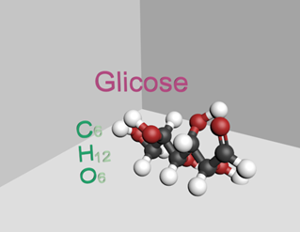
Figura 1: Moléculas

Logo após o ambiente ser modelado, foi exportado para o software de criação de games e simuladores (Unity), onde foi programado todas as ações realizadas na simulação, utilizando linguagem mono baseado em C#, e logo em seguida foram feitos testes e ajustes para visualização e imersão na simulação.
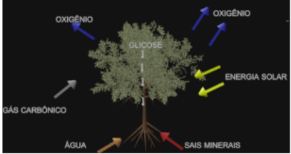
Figura 2: Sistema Virtual

A visualização da simulação será realizada através do óculo e joystick, onde o usuário se sentirá imerso no ambiente (Dentro), trazendo mais interesse na área de ciência da natureza.
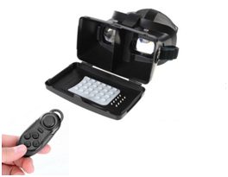
Figura 3: Óculos de Realidade Virtual e joystick.

Resultados e Discussão
Com o uso de realidade virtual nas aulas, vimos a maior interação dos alunos com o conteúdo das aulas, deixando o aprendizado mais interessante. Este protótipo foi concebido como ferramenta de apoio para os professores de química ou biologia, mas pode ser expandida a outras disciplinas facilitando e chamando a atenção dos alunos sobre o tema.

Conclusões
A realidade virtual pode ser uma grande aliada para métodos de ensino, facilitando o método de ensino dos estudantes, chamando a atenção dos alunos. Esse projeto faz com que através do óculo específico o educado possa ver o processo da fotossíntese acontecendo de forma simples e prática.

Referências
BEENOCULUS. Uma revolução para a Educação, disponível em: http://www.beenoculus.com.br/realidade-virtual-na-educacao/. Acesso 05 de agosto 2016.
EMERY, Flávio da Silva et al. A Química na Natureza, disponível em: http://webeduc.mec.gov.br/portaldoprofessor/quimica/sbq/natureza/natureza.html. Acesso 05 de agosto de 2016.
FOLHAUOL. Óculos de realidade virtual fazem alunos viajarem sem sair da escola, disponível em: http://www1.folha.uol.com.br/tec/2015/10/1688859-oculos-de-realidade-virtual-fazem-alunos-viajarem-sem-sair-da-escola.shtml. Acesso 02 de outubro de 2016
TECHTUDO. Óculos Rift, disponível em: http://www.techtudo.com.br/tudo-sobre/oculus-rift.html. Acesso 09 de novembro de 2016

